**ANALISIS PERBANDINGAN KESADARAN MEREK KONSUMEN PADA BEBERAPA MEREK PRODUK AIR MINERAL ATAU AIR MINUM DALAM KEMASAN (AMDK) DI KOTA PADANG**

**SKRIPSI**

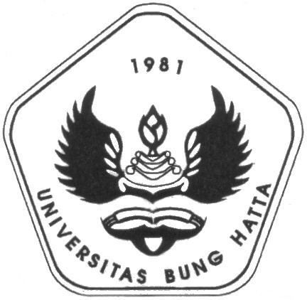

**Oleh :**

**SUCI HANDIKA**

**1010011211087**

*Diajukan Untuk Memenuhi Salah Satu Syarat*

*Guna Memperoleh Gelar Sarjana Ekonomi*

*Jurusan Manajemen*

**JURUSAN MANAJEMEN**

**FAKULTAS EKONOMI**

**UNIVERSITAS BUNG HATTA**

**PADANG**

**2015**